一、单项选择题（共20题，每题1分。每题的备选项中，只有一个最符合题意）
1. 表征沥青路面材料稳定性能的路面使用指标的是（ ）。
A.平整度 B.温度稳定性
C.抗滑能力 D.降噪排水
2. 城市主干道的水泥混凝土路面不宜选择的主要原材料是( )。
A.42.5级以上硅酸盐水泥
B.粒径小于19.00mm的砂砾
C.粒径小于31.5mm碎石
D.细度模数在2.5以上的淡化海砂
3. 关于加筋土挡墙结构特点的说法，错误的是( )。
A.填土、拉筋、面板结合成柔性结构
B.依靠挡土面板的自重抵挡土压力作用
C.能适应较大变形，可用于软弱地基
D.构件可定型预制，现场拼装
4. 湿陷性黄土路基的处理方法不包括（ ）。
A.换土法 B.强夯法
C.砂桩法 D.挤密法
5. 桥梁防水混凝土基层施工质量检验的主控项目不包括（ ）。
A.含水率 B.粗糙度
C.平整度 D.外观质量
6. 预制梁板吊装时，吊绳与梁板的交角为( )时，应设置吊架或吊装扁担
A.45° B.60°
C.75° D.90°
7. 在移动模架上浇筑预应力混凝土连续梁时，浇筑分段施工缝应设在（ ）零点附近。
A.拉力 B.弯矩
C.剪力 D.扭矩
8. 主要材料可反复使用，止水性好的基坑围护结构是( )。
A.钢管桩 B.灌注桩
C.SMW工法桩 D.型钢桩

9. 下列盾构掘进的地层中，需要采取措施控制后续沉降的是( )。
A.岩层 B.卵石
C.软弱粘性土 D.砂土
10. 下列给水排水构筑物中，属于调蓄构筑物的是( )。
A.澄清池 B.清水池
C.生物塘 D.反应池
11. 给水与污水处理厂试运行内容不包括( )。
A.性能标定 B.单机试车
C.联机运行 D.空载运行
12. 某供热管网设计压力为0.4MPa，其严密性试验压力( )。
A.0.42 B.0.46
C.0.50 D.0.60
13. 下列燃气和热水管网附属设备中，属于燃气管网独有的是( )。
A.阀门 B.补偿装置
C.凝水缸 D.排气装置
14. 生活垃圾填埋场填埋区防渗系统结构层，自上而下材料排序，正确的是( )。
A.土工布、GCL垫、HDPE膜
B.土工布、HDPE膜、GCL垫
C.HDPE膜、土工布、GCL
D.HDPE膜、GCL垫、土工布
15. 关于施工测量的说法，错误的是( )。
A.规划批复和设计文件是施工测量的依据
B.施工测量贯穿于工程实施的全过程
C.施工测量应遵循“由局部到整体，先细部分后控制”的原则
D.综合性的市政基础设施工程中，使用不同的设计文件时，应进行平面控制网联测
16. 关于假山施工顺序说法错误的是( )。
A.上下分层 B.由主及次
C.自下而上 D.自前向后
17. 园林排水方式中最经济的是( )。
A.明沟排水 B.地面排水
C.暗沟排水 D.管道排水
18. 下图双代号网络图中，下部的数字表示的含义是（ ）。

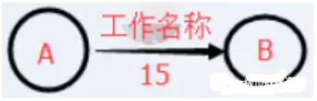

A.工作持续时间 B.施工顺序
C节点排序 D.工作名称
19. 关于聚乙烯燃气管道连接的说法,错误的是（ ）。
A.不同标准尺寸比(SDR值)的材料,应使用热熔连接
B.不同级别材料,必须使用电熔连接
C.施工前应对连接参数进行试验
D.在热熔连接组对前,应清除表皮的氧化层
20. 市政工程竣工验收前，建设单位应请( )对施工资料进行预验收。
A.监理单位 B.工程质量监督机构
C.设计单位 D.城建档案管理机构

二、多项选择题（共10题，每题2分。每题的备选项中，有2个或2个以上符合题意，至少有1个错项。错选，本题不得分；少选，所选的每个选项得0.5分）
21. 城镇沥青路面道路结构组成有（ ）。
A.路基 B.基层
C.面层 D.垫层
E.排水层
22. 用于路面裂缝防治的土工合成材料应满足的技术要求有（ ）。
A.抗拉强度 B.最大负荷延伸率
C.单位面积质量 D.网孔尺寸
E.搭接长度
23. 悬臂浇筑法施工连续梁合龙段时，应符合的规定有( )。
A.合龙前，应在两端晨臂预加压重，直至施工完成后撤除
B.合龙前，应将合龙跨一侧墩的临时锚固放松
C.合龙段的混凝土强度提高一级的主要目的是尽早施加预应力
D.合龙段的长度可为2m
E.合龙段应在一天中气温最高时进行

24. 当基坑底有承压水时，应进行坑底突涌验算，必要时可采取（ ）保证坑底土层稳定。
A.截水 B.水平封底隔渗
C.设置集水井 D.钻孔减压
E.回灌
25. 关于地下连续墙的导墙作用的说法，正确的有（ ）。
A.控制挖槽精度 B.承受水土压力
C.承受施工机具设备的荷载 D.提高墙体的刚度
E.保证墙壁的稳定
26. 新建市政公用工程不开槽成品管的常用施工方法有（ ）。
A.顶管法 B.夯管法
C.裂管法 D.沉管法
E.盾构法
27. 关于供热管网工程试运行的说法，错误的有（ ）。
A.工程完工后即可进行试运行
B.试运行应按建设单位、设计单位认可的参数进行
C.试运行中严禁对紧件进行热拧紧
D.试运行中应重点检查支架的工作状况
E.试运行的时间应为连续运行48h
28. 关于生活垃圾填埋场HDPE膜铺设的做法，错误的有( )。
A.总体施工顺序一般为“先边坡后场底”
B.冬期施工时应有防冻措施
C.铺设时应反复展开并拖动，以保证铺设平整
D.HDPE膜施工完成后应立即转入下一工序，以形成对HDPE膜的保护
E.应及时收集整理施工记录表

29. 市政工程投标文件经济部分内容有( )。
A.投标保证金
B.已标价的工程量
C.投标报价
D.资金风险管理体系及措施
E.拟分包项目情况
30. 工程施工过程中，影响施工安全生产的主要环境因素有( )。
A.水文地质
B.项目人文氛围
C.防护设施
D.冬雨期施工
E.邻近建构(筑)物

（一）
背景资料
某施工单位承建城镇道路改扩建工程，全长2km，工程项目主要包括：（1）原机动车道的旧水泥混凝土路面加铺沥青混凝土面层：（2）原机动车道两侧加宽、新建非机动车道和人行道；（3）新建人行天桥一座，人行天桥桩基共设计12根，为人工挖孔灌注桩，改扩建道路平面布置如图1所示，灌注桩的桩径，桩长见表 1—1
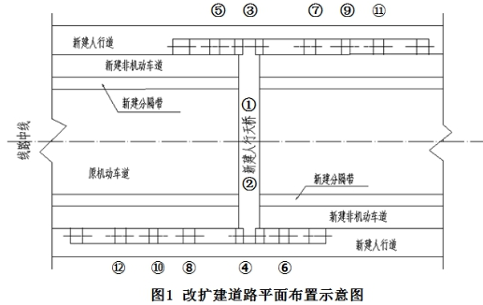

表1-1 桩径、桩长对照表
桩号 | 桩径（mm） | 桩长（m）
①②③④ | 1200 | 21
⑤⑥⑦⑧⑨⑩⑾⑿ | 1000 | 18

施工过程中发生如下事件：
事件一：项目部将原已获批的施工组织设计中的施工部署：
非机动车道（双侧）→ 人行道（双侧）→ 挖孔桩 → 原机动车道加铺，
改为： 挖孔桩→ 非机动车道（双侧）→ 人行道（双侧）→ 原机动车道加铺。
事件二： 项目部编制了人工挖孔桩专项施工方案，经施工单位总工程师审批后上报总监理工程师申请开工，被总监理工程师退回。
事件三： 专项施工方案中，钢筋混凝土护壁技术要求有：井圈中心线与设计轴线的偏差不得大于20mm，上下节护壁搭接长度不小于50mm，模板拆除应在混凝土强度大于2.5 MPa后进行。
事件四：旧水泥混凝土路面加铺前，项目部进行了外观调查，并采用探地雷达对道板下状况进行扫描探测，将旧水泥混凝土道板的现状分为三种状态；A为基本完好；B为道板面上存在接缝和裂缝；C为局部道板底脱空，道板局部断裂或碎裂；
事件五：项目部按两个施工队同时进行人工挖孔桩施工，计划显示挖孔桩施工需57天完工，施工进度计划见表1-2，为加快工程进度，项目经理决定将 9 、10、11、12 号桩安排第三个施工队进场施工，三队同时作业。
表1-2 挖孔桩施工进度计划表
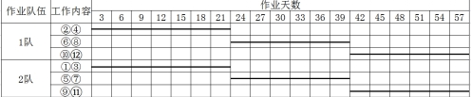
问题：
1．事件一中，项目部改变施工部署需要履行哪些手续？
2．写出事件二中专项施工方案被退回的原因。
3．补充事件三中钢筋混凝土护壁支护的技术要求。
4．事件四中，在加铺沥青混凝土前，对C状态的道板应采取哪些处理措施？
5．事件五中，画出按三个施工队同时作业的横道图，并计算人工挖孔桩施工需要的作业天数。
【参考答案】
1．（1）项目部改变获批施工组织中的施工部署，需要履行施工组织设计变更程序；（2）变更程序为：项目负责人主持修订施工组织设计，报施工单位技术负责人审批签字，盖施工单位公章，填报变更审批表；之后报监理审批，经建设单位同意后实施；（3）还需办理合同变更手续。
2．（1）原因之一：仅编制专项方案不行，还需组织专家论证；从表1可以看出，此工程人工挖孔桩的开挖深度超过16m，故需要编制专项方案，并请专家进行论证；
（2）原因之二：专项方案的审批程序不对。应该经过施工单位技术负责人、项目总监理工程师、建设单位项目负责人签字后组织实施。
3．修筑井圈护壁应遵守下列规定：
（1）护壁的厚度、拉结钢筋、配筋、混凝土强度均应符合设计要求；
（2）每节护壁必须振捣密实，应在当日连续施工完毕；
（3）应根据土层渗水情况使用速凝剂；
4．首先进行路面评定后确定处理方案，（1）开挖式基底处理：对于路面局部断裂或碎裂部位，将破坏部位凿除，换填基底并压实后，重新浇筑混凝土；（2）非开挖式基底处理：对于板底用雷达探测为脱空区域，可采用地面钻孔注浆的方法进行基地处理。
5．39天
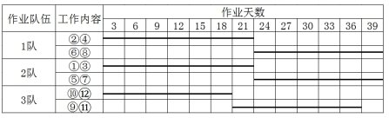

（二）
背景资料
某公司承建一座城市桥梁工程。该桥上部结构为16×20m预应力混凝土空心板，每跨布置空心板30片。
进场后，项目部编制了实施性总体施工组织设计，内容包括：
（1）根据现场条件和设计图纸要求，建设空心板预制场。预制台座采用槽式长线台座，横向连续设置8条预制台座，每条台座1次可预制空心板4片，预制台座构造如图2-1所示。
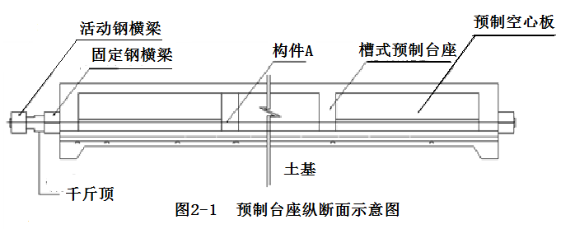
（2）将空心板的预制工作分解成①清理模板、台座；②涂刷隔离剂；③钢筋、钢绞线安装；④切除多余钢绞线；⑤隔离套管封堵；⑥整体放张；⑦整体张拉；⑧拆除模板；⑨安装模板；⑩浇筑混凝土；⑾养护；⑿吊运存放等12道施工工序，并确定了施工工艺流程如图2-2所示。（注：①～⑿为各道施工工序代号）
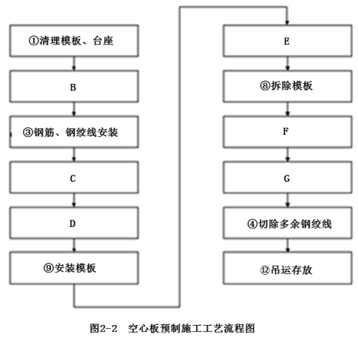
（3）计划每条预制台座的生产(周转)效率平均为10天，即考虑各台座在正常流水作业节拍的情况下，每10天每条预制台座均可生产4片空心板。
（4）施工单位依据总体进度计划在空心板预制80天后，开始进行吊装作业，吊装进度为平均每天吊装8片空心板。
问题：
1. 根据图2-1预制台座的结构型式，指出该空心板的预应力体系属于哪种型式？写出构件A的名称。
2. 写出图2-2中空心板施工工艺流程框图中施工工序B、C、D、E、F、G的名称。（选用背景资料给出的施工工序①~⑿的代号或名称作答）。
3. 列式计算完成空心板预制所需天数。
4. 空心板预制进度能否满足吊装进度的需要？说明原因。
【参考答案】
1．答：该空心板的预应力体系属于先张法。A是钢绞线
2．B-②刷涂隔离剂；C-⑤隔离套管封堵；D-⑦整体张拉；E-⑩浇筑混凝土；F-⑾养护；G-⑥整体放张。
3．梁的总片数30×16=480片，横向连续设置 8条预制台座，每条台座1次可预制空心板4片，所以8个台座每次可以生产32片梁，每10天每条预制台座均可生产4片空心板，即每10天，8个台座可以每次生产32片梁，所以空心板预制所需天数[30×16/（4×8）]×10天=150天。
4．不能。吊装进度为平均每天吊装8片空心板，需要（30×16）/8=60天，依据总体进度计划空心板80天后开始吊装，则吊装在140天就可以完成，而生产预制梁则需要150天，落后于吊装进度，所以不能满足。

（三）
背景资料
某公司承接一项供热管线工程，全长1800m，直径DN400mm，采用高密度聚乙烯外护管聚氨酯泡沫塑料预制保温管，其结构如图3所示;其中340m管段依次下穿城市主干路、机械加工厂，穿越段地层主要为粉土和粉质黏土，有地下水，设计采用浅埋暗挖法施工隧道(套管)内敷设，其余管段采用开槽法直埋敷设。
项目部进场调研后，建议将浅埋暗挖隧道法变更为水平定向钻（拉管）法施工，获得建设单位的批准，并办理了相关手续。
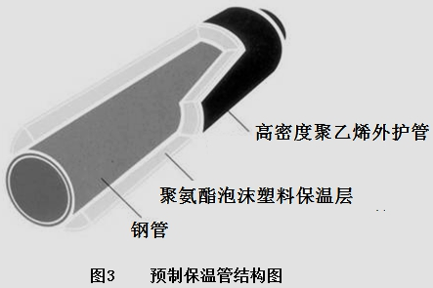
施工前，施工单位编制了水平定向钻专项施工方案，并针对施工中可能出现的地面开裂、冒浆、卡钻、管线回拖受阻等风险，制定了应急预案。
工程实施过程中发生了如下事件：
事件一：当地工程质量监督机构例行检查时，发现该工程既未在规定时限内开工，也未办理延期手续，违反了相关法规的规定，要求建设单位改正。
事件二：预制保温管出厂前，在施工单位质检人员的见证下，厂家从待出厂的管上取样，并送至厂试验室进行保温层性能指标检测，以此作为见证取样试验。监理工程师发现后，认定其见证取样和送检程序错误，且检测项目不全，与相关标准的要求不符，及时予以制止。
事件三：钻进期间，机械加工厂车间地面出现隆起、开裂，并冒出黄色泥浆，导致工厂停产。项目部立即组织人员按应急预案对冒浆事故进行处理，包括停止注浆；在冒浆点周围围挡，控制泥浆外溢面积等，直至最终回填夯实地面开裂区。
事件四：由于和机械加工厂就赔偿一事未能达成一致，穿越工程停工两天，施工单位在规定的时限内通过监理单位向建设单位申请工期顺延。
问题：
1. 与水平定向钻法施工相比，原浅埋暗挖隧道法施工有哪些劣势？
2. 根据相关规定，施工单位应当自建设单位领取施工许可证之日起多长时间内开工（以月数表示）？延期以几次为限？
3. 给出事件二中见证取样和送检的正确做法，并根据《城镇供热管网工程施工及验收规范》CJ28-2014规定，补充预制保温管检测项目。
4. 事件三中冒浆事故的应急处理还应采取哪些必要措施？
5. 事件四中，施工单位申请工期顺延是否符合规定？说明理由。
【参考答案】
1．（1）原浅埋暗挖法适用于直径为1000mm以上的较长距离的管道；而定向钻适用于直径为300～1000mm的较短管道，本案例题中，直径为400mm，距离为340m较短，采用浅埋暗挖法不经济；（2）该管道依次下穿城市主干路、机械加工厂，穿越段地层主要为粉土和粉质粘土，有地下水，采用浅埋暗挖法首先需要降水，同时还需用超前支护结构限制地层变形，并且对主干路，机械加工工厂进行监测和保护，施工速度慢，成本高，施工风险大。
2．3个月，延期2次。
3．见证取样和送检制度是指在建设监理单位或建设单位见证下，对进入施工现场的有关建筑材料，由施工单位专职材料试验人员在现场取样或制作试件后，送至符合资质资格管理要求的试验室进行试验的一个程序。
见证取样的程序：（1）授权：建设单位或工程监理单位应向施工单位、工程质量监督站和工程检测单位递交“见证单位和见证人员授权书”。授权书应写明本工程见证人单位及见证人姓名、证号，见证人不得少于2人。
（2）取样：施工单位取样人员在现场抽取和制作试样时，见证人必须在旁见证，且应对试样进行监护，并和委托送检的送检人员一起釆取有效的封样措施或将试样送至检测单位。
（3）送检：检测单位在接受委托检验任务时，须有送检单位填写委托单，见证人应出示《见证人员证书》，并在检验委托单上签名。检测单位均须实施密码管理制度。
（4）试验报告：检测单位应在检验报告上加盖有“见证取样送检”印章。发生试样不合格情况，应在24小时内上报质监站，并建立不合格项目台账。
补充预制保温管检测项目：强度、密度、导热系数、耐热性、含水率等性能指标和品种、规格，对直埋保温管还应核查聚乙烯护外管的力学性能。
4．首先暂停施工，查找原因；其次，对厂房进行监测，有必要时还需要对其进行加固和保护；对开裂、隆起地面做处理；对溢出泥浆采取环保措施，例如用专用泥浆罐车外运。
5．不符合规定。由于穿越工程停工两天属施工方自身原因引起的，则不能索赔。

（四）
背景资料
某城市水厂改扩建工程，内容包括多个现有设施改造和新建系列构筑物。新建的一座半地下式混凝沉淀池，池壁高度为5.5m，设计水深4.8m，容积为中型水池：钢筋混凝土薄壁结构，混凝土设计强度C35、防渗等级P8。池体地下部分处于硬塑状粉质黏土层和夹砂黏土层，有少量浅层滞水，无需考虑降水施工。
鉴于工程项目结构复杂，不确定因素多。项目部进场后，项目经理主持了设计交底；在现场调研和审图基础上，向设计单位提出多项设计变更申请。
项目部编制的混凝沉淀池专项施工方案内容包括：明挖基坑采用无支护的放坡开挖形式；池底板设置后浇带分次施工；池壁竖向分两次施工，施工缝设置钢板止水带，模板采用特制钢模板，防水对拉螺栓固定。沉淀池施工横断面布置如图4所示。依据进度计划安排，施工进入雨期。
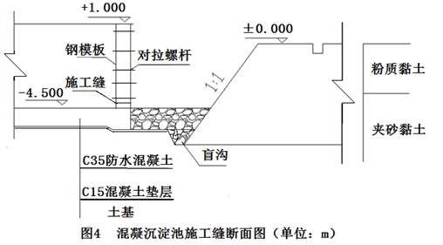
混凝沉淀池专项施工方案经修改和补充后获准实施。
池壁混凝土首次浇筑时发生跑模事故，经检查确定为对拉螺栓滑扣所致。
池壁混凝土浇筑完成后挂编织物洒水养护，监理工程师巡视发现编织物呈干燥状态，发出整改通知。
依据厂方意见，所有改造和新建的给水构筑物进行单体满水试验。
问题：
1. 项目经理主持设计交底的做法有无不妥之处？如不妥，写出正确做法。
2. 项目部申请设计变更的程序是否正确？如不正确，给出正确做法。
3. 找出图4中存在的应修改和补充之处。
4. 试补充池壁混凝土浇筑跑模事故的可能原因。
5. 监理工程师为何要求整改混凝土养护工作？简述混凝土养护需采取哪些技术措施。
6. 写出满水试验时混凝沉淀池的注水次数和高度。
参考答案：
1．项目经理主持设计交底不妥，设计交底应由建设单位组织并主持进行，设计、监理、施工单位均应参加。
2．项目部申请设计变更的程序不正确。
正确做法应为：由施工单位向监理单位提出设计变更申请，经监理单位审核通过后提交建设单位，通过建设单位联系设计单位进行设计变更，由设计单位变更后出具变更设计文件及相应变更后的工程量清单，由监理单位出具变更令，施工单位按照变更令进行施工。
3．需要修改与补充的包括：（1）边坡是成层土，不同土质处应该采用分级过渡平台或者设置为折线形边坡（上陡下缓）；（2）排水盲沟周围应设土工布隔水，以及抽水设备；（2）内外模板采用对拉螺栓固定时，应该在对拉螺栓的中间设置防渗止水片；（3）施工缝处应该设置钢板止水带；（4）底板施工时，垫层之后应设置防水层；（5）池壁施工还需设置支撑装置以保证稳定性
4．（1）模板及支撑的强度、刚度、稳定性不够，未进行检验就投入使用的；（2）浇筑混凝土数量过大或者是速度过快；（3）未分层施工，未对称施工造成偏心失稳；（3）专项方案未经审批及交底，同时缺少现场的监督检查。
5．由于混凝土养护期间表面覆盖物干燥状态，监理要求整改。混凝土养护技术措施包括：（1）采用延长拆模时间和外保温等措施，使内外温差在一定范围之内。通过减少混凝土结构内外温差，减少温度裂缝；（2）对于地下部分结构，拆除后及时回填土控制早期、中期开裂；（3）注意养护期间洒水，保持湿润。
6．（1）注水分三次；（2）以设计水深4.8m为依据进行注水，每次注水高度为4.8÷3=1.6m
第一次注水位置：距池底深1.6m 标高：-4.5m+1.6m=-2.9m；
第二次注水位置：距池底深3.2m 标高：-2.9m+1.6m=-1.3m；
第三次注水位置：距池底深4.8m 标高：-1.3m+1.6m=+0.3m；

（五）
背景资料
某公司承建城区防洪排涝应急管道工程，受环境条件限制，其中一段管道位于城市主干路机动车道下，垂直穿越现状人行天桥，采用浅埋暗挖隧道形式;隧道开挖断面3.9m×3.35m，横断面布置如图5所示。施工过程中，在沿线3座检查井位置施作工作竖井，井室平面尺寸长6.0m，宽5.0m。井室、隧道均为复合式衬砌结构，初期支护为钢格栅+钢筋网+喷射混凝土，二衬为模筑混凝土结构，衬层间设塑料板防水层。隧道穿越土层主要为砂层、粉质黏土层，无地下水。设计要求施工中对机动车道和人行天桥进行重点监测，并提出了变形控制值。
施工前，项目部编制了浅埋暗隧道下穿道路专项施工方案，拟在工作坚井位置占用部分机动车道搭建临时设施，进行工作竖井施工和出土，施工安排3个坚井同时施作，隧道相向开开挖以满足工期要求，施工区域，项目部釆取了以下环保措施：
对现场临时路面进行硬化，散装材料进行覆盖。
临时堆土采用密目网进行覆盖
夜间施工项目部进行露天焊接作业，控制好照明装置的灯光亮度。

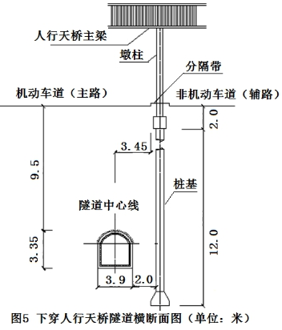
问题：
1. 根据图5分析隧道施工对周边环境可能产生的安全风险。
2. 工作竖井施工前项目部应向哪些部门申报、办理哪些报批手续。
3. 给出下穿施工的重点监测项目，简述监测方式。
4. 简述隧道相向开挖贯通施工的控制措施。
5. 结合背景资料，补充项目部应釆取的环保措施。
6. 二衬钢筋安装时，应对防水层采取哪些防护措施。
【参考答案】
1．（1）城市主干道产生沉降破坏，导致交通安全受威胁；（2）桩基受到水平剪力过大，而导致承载力降低以及人行天桥变形，行人安全受威胁。
2．（1）工作竖井施工前，项目部应向交通管理和道路管理部门申报交通导行方案。
（2）需要临时占用城市道路的，须经市政工程行政主管部门和公安交通管理部门批准。
（3）因工程建设需要挖掘城市道路的，应当持城市规划部门批准签发的文件和有关设计文件，到市政工程行政主管部门和公安交通管理部门力理审批手续。
（4）向市政、交通行政主管部门申请渣土运输手续。
（5）因特殊需要必须连续作业的，必须有县级以上人民政府或者其有关主管部门的证明，且公告附近居民。
（6）因建设或者其他特殊需要临时占用城市绿化用地，须经城市人民政府城市绿化行政主管部门同意，并按照有关规定办理临时用地手续。
3．隧道内重点监测洞内周边位移、拱顶下沉及地面沉降，可采用全站仪断面法监测；
道路重点监测路面沉降变形，采用人工巡查、水准仪监测标高配合监控系统（监测路面开裂）的方式；
人行天桥重点监测结构物沉降变形，通过仪器进行变形监测；
竖井重点监测围护墙顶水平位移及周边地表沉降，采用仪器进行水平位移检测。
4．同一隧道内相向开挖的两个开挖面距离为2倍洞跨且不小于10m时，一端应停止掘进，并保持开挖面稳定。
5．（1）对于大气污染防治：施工场地、临时道路进行硬化处理；土方应采取覆盖、固化、绿化、洒水降尘措施；施工现场出入口设置清洗装置；土方、废弃物及时安排密闭专车清运，车辆按规定路线行驶，安排专人对道路进行清扫。
（2）对于噪声污染防治：对施工现场噪声进行检测，强噪声实施远离居民，车辆禁止呜笛，工具、材等轻拿轻放，夜间施工应至有关部门提前办理手续，公告居民；
（3）光污染防治：按设计和规范设置照明装置，照明光源朝向场内，电焊作业等强光作业搭设罩棚。
6．（1）钢筋绑扎时钢筋头加装保护套，安装时注意角度不要对向防水层，防止刺破、磨损防水层，如果损坏及时修复；
（2）焊接钢筋时在焊接作业与防水层之间增挂防护板，防止电火花飞溅。

